Министерство образования и науки Республики Башкортостан
Государственное автономное профессиональное образовательное учреждение
Уфимский колледж статистики, информатики и вычислительной техники

УТВЕРЖДАЮ
Заместитель директора
по учебной работе
З.З. Курмашева
« » 2025г.

ВЕБ-ПРИЛОЖЕНИЕ ДЛЯ ГЕНЕРАЦИИ И ПРОСЛУШИВАНИЯ МУЗЫКИ «Wavely»

ПРОТОКОЛ ТЕСТИРОВАНИЯ ВЕБ-ПРИЛОЖЕНИЯ

Руководитель проекта
Р.Ф.Каримова
«___» _________________ 2025 г.
Исполнители, студенты гр. 22П-1
Иванова Л., Юмагужина Д.,
Семенов М., Худяков Р.
«___» _________________ 2025 г.
2025
Протокол тестирования программного продукта
В ходе тестирования программного продукта на корректных и некорректных данных не было обнаружено ошибок, которые влияли бы на работу самого программного продукта и всей системы.
Данный программный продукт удовлетворяет всем предъявленным требованиям, имеет комфортный интерфейс и интуитивно понятный функционал, исключает появления системных ошибок.
В таблицах 1.1 – 1.4 представлены протоколы тестирования.
Таблица 1.1 – Тестирование фильтрации по жанру «Jazz»
Поле | Описание
1 | 2
Дата теста | 17.11.2025
Приоритет тестирования (Низкий/Средний/Высокий) | Высокий
Заголовок/название теста | Тестирование фильтрации по жанру «Jazz»
Резюме испытания | Проверка корректной фильтрации песен по выбранному жанру
Этапы теста | 1 Запустить приложение;  2 перейти к каталогу песен;  3 выбрать параметр для фильтрации;
Тестовые данные | Жанр: «Jazz»
Ожидаемый результат | Отображение песен с соответсвующим жанром
Фактический результат | Отобразился список песен

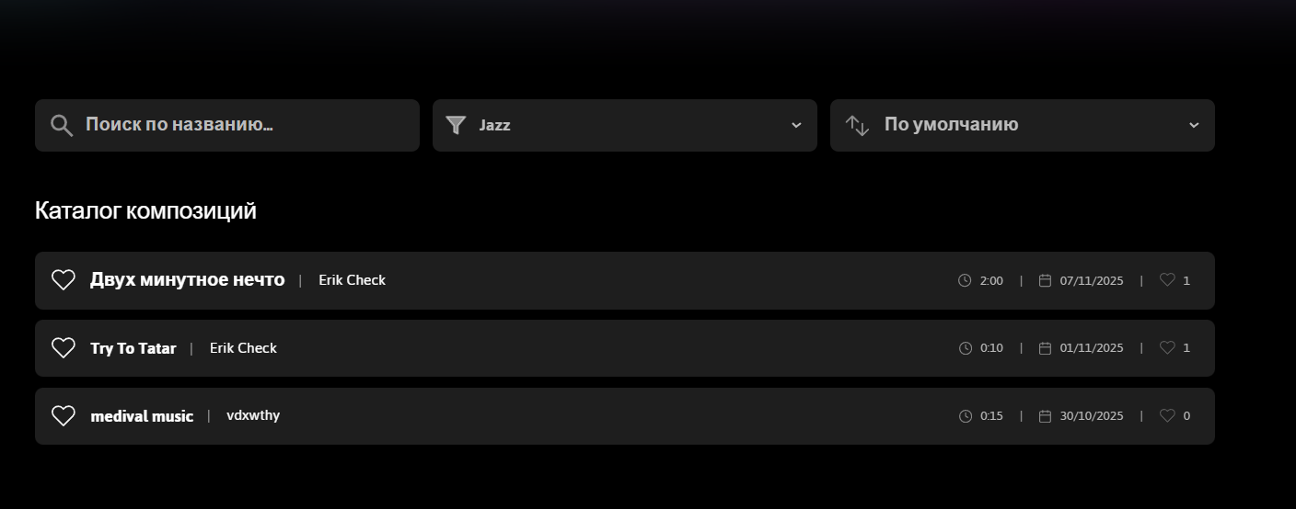Рис. 1.1 – Фильтрация по жанру

Таблица 1.2 – Тестирование поиска песни по названию
Поле | Описание
1 | 2
Дата теста | 17.11.2025
Приоритет тестирования (Низкий/Средний/Высокий) | Высокий
Заголовок/название теста | Тестирование поиска песни по названию
Резюме испытания | Проверка корректного поиска песни по введенному пользователем тексту
Этапы теста | 1 Запустить приложение;  2 перейти к каталогу песен;  3 ввести текст для поиска;
Тестовые данные | Текст поиска: tatar
Ожидаемый результат | Отображение песен с названием содержащем введенный текст
Фактический результат | Отобразился список песен

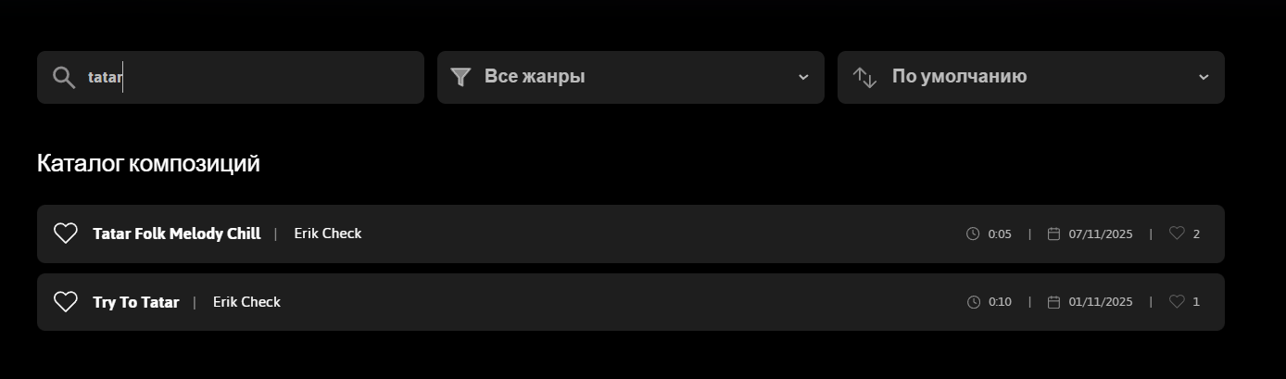
Рис. 1.2 – Поиск песни по названию
Таблица 1.3 – Тестирование фильтрации по жанру и названию
Поле | Описание
1 | 2
Дата теста | 17.11.2025
Приоритет тестирования (Низкий/Средний/Высокий) | Высокий
Заголовок/название теста | Тестирование фильтрации по жанру и названию
Резюме испытания | Проверка корректной фильтрации песен по выбранному пользователем параметру и введенному названию
Этапы теста | 1 Запустить приложение;  2 перейти к каталогу песен;  3 выбрать параметр для фильтрации;  4 ввести название.
Тестовые данные | Жанр: Electro  Название: tatar
Ожидаемый результат | Отображение песен в соответсвующим порядке
Фактический результат | Отобразился список песен

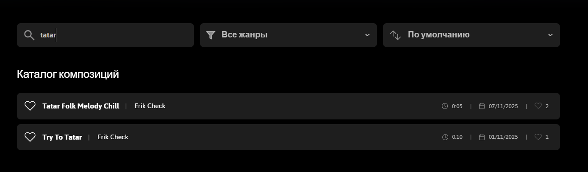
Рис. 1.3 – Фильтрация по жанру и названию
Таблица 1.4 – Тестирование сортировки по количеству лайков (по убыв.)
Поле | Описание
1 | 2
Дата теста | 17.11.2025
Приоритет тестирования (Низкий/Средний/Высокий) | Высокий
Заголовок/название теста | Тестирование сортировки по количеству лайков (по убыванию)
Резюме испытания | Проверка корректной сортировки композиций по выбранному параметру
Этапы теста | 1 Запустить приложение;  2 перейти к каталогу песен;  3 выбрать параметр для сортровки;
Тестовые данные | Сортировка: По количеству лайков↓
Ожидаемый результат | Отображение песен в соответсвующим порядке
Фактический результат | Отобразился список песен

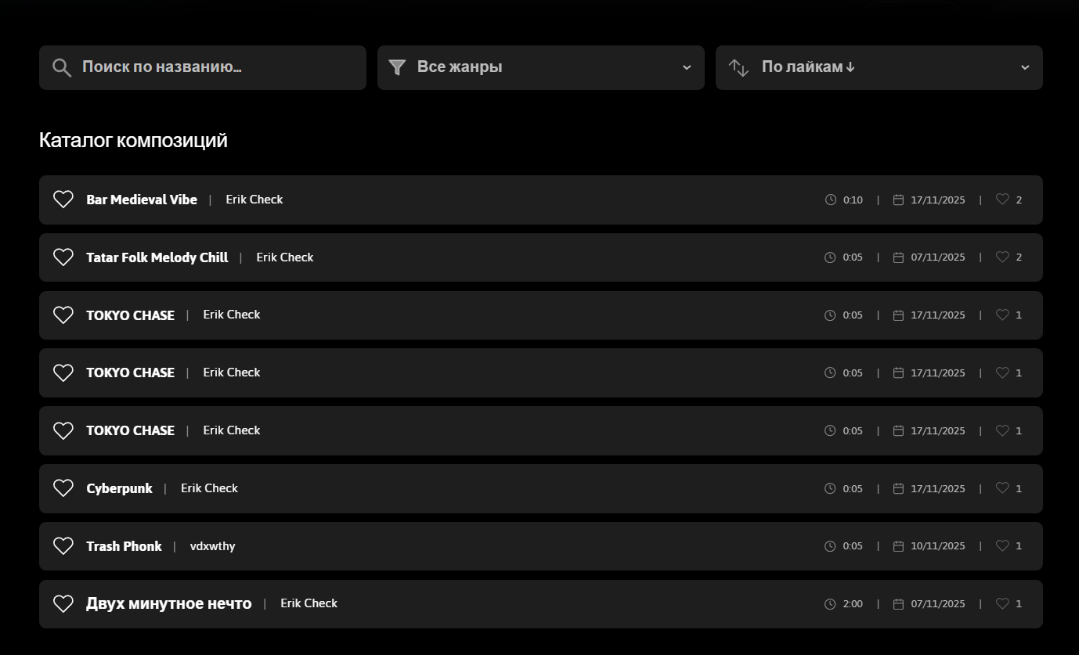
Рис.1.4 – Сортировка по количеству лайков

